Министерство науки и высшего образования Российской Федерации" федеральное государственное бюджетное образовательное учреждение высшего образования
«Российский экономический университет имени Г.В. Плеханова»
МОСКОВСКИЙ ПРИБОРОСТРОИТЕЛЬНЫЙ-ТЕХНИКУМ

Специальность: 09.02.07 Информационные системы программирование
Квалификация: Программист

ПРАКТИЧЕСКИЕ РАБОТЫ
ПО «Разработка мобильных приложений»

Листов:

Выполнил студент: | преподаватель:
Блинов Д.В. | ______________ К.А. Дзюба
группы-П50-2-21 | <<_____>>_________2023 года

Практическая работа №5.6
Цель работы: создать приложение из 3 экранов с авторизацией и ее валидацией, профилем и настройками.
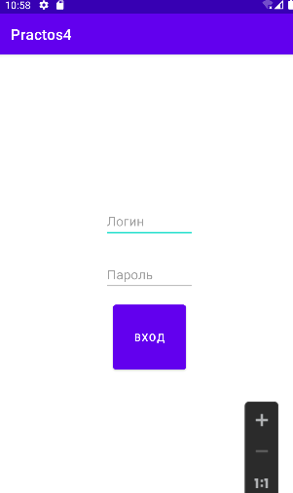
Рисунок 30 Авторизация
package com.example.practos4;
import androidx.appcompat.app.AppCompatActivity;
import android.content.Intent;
import android.media.MediaPlayer;
import android.os.Bundle;
import android.widget.Button;
import android.widget.ImageButton;
import android.widget.SeekBar;
import java.util.Random;
import android.graphics.Color;
import android.os.Bundle;
import android.view.View;
import android.widget.Button;
import android.widget.EditText;
import android.widget.TextView;
import android.widget.Toast;
import android.content.Intent;
public class MainActivity extends AppCompatActivity {
private EditText username;
private EditText password;
private Button FartBtn2;
@Override
protected void onCreate(Bundle savedInstanceState) {
super.onCreate(savedInstanceState);
setContentView(R.layout.activity_main);
username = (EditText) findViewById(R.id.edit_username);
password = (EditText) findViewById(R.id.edit_password);
FartBtn2 = (Button) findViewById(R.id.fartBtn2);
Button FartBtn2 = findViewById(R.id.fartBtn2);
FartBtn2.setOnClickListener(v -> {
int index1 = username.getText().toString().indexOf("@");
int index2 = username.getText().toString().indexOf(".");
int index3 = password.getText().toString().indexOf("@");
int index4 = password.getText().toString().indexOf("!");
int index5 = password.getText().toString().indexOf("#");
int index6 = password.getText().toString().indexOf("$");
int index7 = password.getText().toString().indexOf("%");
int index8 = password.getText().toString().indexOf("^");
int index9 = password.getText().toString().indexOf("&");
int index10 = password.getText().toString().indexOf("*");
int index11 = password.getText().toString().indexOf("?");
boolean hasUppercase = !password.getText().toString().equals(password.getText().toString().toLowerCase());
if (index2 == -1 && index1 == -1) {

Toast toast = Toast.makeText(getApplicationContext(), "Ошибка входа", Toast.LENGTH_SHORT);
toast.show();

} else {
Toast toast = Toast.makeText(getApplicationContext(), "Ошибка входа", Toast.LENGTH_SHORT);

if (password.getText().toString().length()>6){
if(hasUppercase) {
if (index3 == -1) {

if (index4 == -1) {

if (index5 == -1) {

if (index6 == -1) {

if (index7 == -1) {

if (index8 == -1) {

if (index9 == -1) {
if (index11 == -1) {
if (index10 == -1) {
toast.show();
} else {
startActivity(new Intent(this, MainActivity2.class));
}

} else {
startActivity(new Intent(this, MainActivity2.class));
}
}else {
startActivity(new Intent(this, MainActivity2.class));
}
} else {
startActivity(new Intent(this, MainActivity2.class));
}
} else {
startActivity(new Intent(this, MainActivity2.class));
}
} else {
startActivity(new Intent(this, MainActivity2.class));
}
} else {
startActivity(new Intent(this, MainActivity2.class));
}
} else {
startActivity(new Intent(this, MainActivity2.class));
}

} else {
startActivity(new Intent(this, MainActivity2.class));
}
}else{toast.show();}
}else{toast.show();}

}

Intent intent = new Intent(MainActivity.this, MainActivity2.class);
intent.putExtra("1", username.getText());
intent.putExtra("2", password.getText());
startActivity(intent);
});
}
}
Это код маин активити
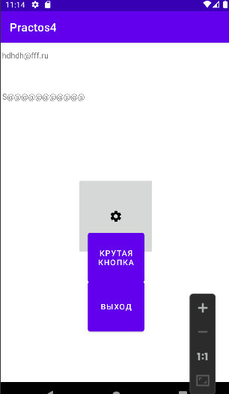
Рисунок 31 Окно профиля
package com.example.practos4;

import androidx.appcompat.app.AppCompatActivity;
import androidx.appcompat.app.WindowDecorActionBar;

import android.content.Intent;
import android.os.Bundle;
import android.widget.Button;
import android.widget.ImageButton;
import android.content.Intent;
import android.widget.TextView;

import org.w3c.dom.Text;

public class MainActivity2 extends AppCompatActivity {

@Override
protected void onCreate(Bundle savedInstanceState) {
super.onCreate(savedInstanceState);
setContentView(R.layout.activity_main2);
Bundle arguments = getIntent().getExtras();
String username = arguments.get("1").toString();
String password = arguments.get("2").toString();
TextView Texts = findViewById(R.id.Texts);
TextView Textd = findViewById(R.id.Textd);
Texts.setText(username);
Textd.setText(password);

Button FartBtn2 = findViewById(R.id.fartBtn);
FartBtn2.setOnClickListener(v -> {
});
Button FartBtn3 = findViewById(R.id.fartBtn3);
FartBtn2.setOnClickListener(v -> {
startActivity(new Intent(this,MainActivity.class));

});

ImageButton SettingsBtn = findViewById(R.id.settingsBtn);
SettingsBtn.setOnClickListener(v -> {
startActivity(new Intent(this,SettingsActivity.class));
});
}
}
Код маин активи 2
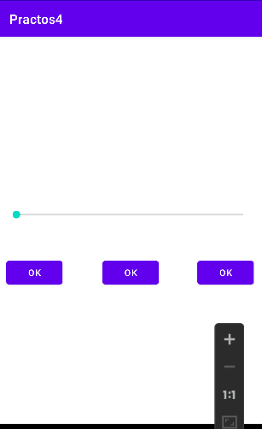
Рисунок 32 Окно настроек
import android.os.Bundle;
import android.widget.Button;
import android.widget.SeekBar;

import org.w3c.dom.Text;

public class SettingsActivity extends AppCompatActivity {

@Override
protected void onCreate(Bundle savedInstanceState) {
super.onCreate(savedInstanceState);
setContentView(R.layout.activity_settings);
Button button = findViewById(R.id.ExitBtn);
button.setOnClickListener(v -> {
startActivity(new Intent(this,MainActivity.class));
});
Button button1 = findViewById(R.id.exitBtn);
button1.setOnClickListener(v -> {
startActivity(new Intent(this,MainActivity.class));
});
Button button2 = findViewById(R.id.exitBtn2);
button2.setOnClickListener(v -> {
startActivity(new Intent(this,MainActivity.class));
});
}
}
Код сеттингс активити
Вывод: создать приложение из 3 экранов с авторизацией и ее валидацией, профилем и настройками.

